Промежуточная по истории 10 класс

Вариант 1

1. Расположите в хронологической последовательности:
а) выступление по радио Сталина с обращением к народу;
б) подписание приказа № 270;
в) образование ГКО;
г) контрнаступление советских войск под Москвой;
д) образование Ставки главного командования;
е) Сталин возглавил Ставку Верховного главнокомандования;
ж) начало ВОВ.

2. Ниже приведён перечень терминов. Все они, за исключением двух, относятся к событиям, явлениям, происходившим в СССР в 1930-е гг.

1) индустриализация
2) Конституция СССР
3) культ личности
4) приватизация
5) репрессии
6) перестройка

3. Напишите пропущенное понятие (термин).
Установившаяся повсеместно на селе в СССР в результате «великого перелома» форма хозяйствования, при которой средства производства (земля, оборудование, скот, семена и т.д.) находились в совместной собственности и под общественным управлением его участников, называется ___________.

4. Установите соответствие между описанием, характерными чертами, особенностями событий Великой Отечественной войны 1941−1945 гг. и названиями событий: к каждой позиции первого столбца подберите соответствующую позицию второго столбца.

ОПИСАНИЕ, ХАРАКТЕРНЫЕ ЧЕРТЫ, ОСОБЕННОСТИ |  | СОБЫТИЯ
A) крупнейшее в истории войны танковое сражение, переход стратегической инициативы к Красной армии  Б) окружение и ликвидация крупной группировки противника под командованием генерал-фельдмаршала Ф. Паулюса  B) первое крупное поражение немецкой армии во Второй мировой войне, в результате советского контрнаступления враг был отброшен более чем на 100 км  Г) задержка наступления немецких войск на два месяца, немцы впервые были вынуждены временно перейти к обороне |  | 1) Сталинградская битва  2) Курская битва  3) Смоленское сражение  4) Московская битва  5) операция «Багратион»

5. Какие три из перечисленных положений относятся к новой экономической политике (1921–1929 гг.)? Запишите в ответ соответствующие цифры.

1) утверждение частной собственности на землю
2) введение хозрасчета на государственных предприятиях
3) денационализация тяжёлой промышленности
4) появление кредитно-банковской системы и бирж
5) отмена государственной монополии внешней торговли
6) введение концессий

6. Заполните пропуски в данных предложениях, используя приведённый ниже список пропущенных элементов: для каждого предложения, обозначенного буквой и содержащего пропуск, выберите номер нужного элемента.

А) Летчик-герой, трижды герой Советского Союза, сбивший наибольшее количество самолетов противника, в годы Великой Отечественной войны ____________.
Б) Василий Чуйков прославился при обороне г. ____________.
В) Варшава была освобождена в ____________ г.

Пропущенные элементы:
1) 1944 г.
2) А. Маресьев
3) 1945 г.
4) Москва
5) И. Кожедуб
6) Сталинград

7. Установите соответствие между советскими партийными и государственными деятелями и занимаемыми ими в 1940-х гг. постами, ролью в политике.

ФАМИЛИИ |  | ПОСТЫ, РОЛЬ в ПОЛИТИКЕ в 1940-х гг.
A) Н. А. Вознесенский  Б) Л. П. Берия  B) А. А. Кузнецов  Г) А. А. Жданов |  | 1) председатель Госплана СССР, участник экономической дискуссии , репрессированный по «ленинградскому делу»  2) член Политбюро ЦК ВКП(б), отвечавший за идеологию, инициатор разгрома журналов «Звезда» и «Ленинград»  3) министр обороны СССР  4) первый секретарь Ленинградского обкома партии, репрессированный по «ленинградскому делу»  5) заместитель председателя Совета Министров СССР, курировавший работу МВД, органов госбезопасности и оборонной промышленности, в том числе атомный проект

8. Прочтите отрывок из воспоминаний и укажите о какой военной операции идет речь.

«В воздух взметнулись тысячи разноцветных ракет. По этому сигналу вспыхнули 140 прожекторов, расположенных через каждые 200 метров. Более 100 миллиардов свечей освещали поле боя, ослепляя противника и выхватывая из темноты объекты атаки для наших танков и пехоты. Это была картина огромной впечатляющей силы...
Гитлеровские войска были буквально потоплены в сплошном море огня и металла. Сплошная стена пыли и дыма висела в воздухе, и местами даже мощные лучи зенитных прожекторов не могли её пробить.
Наша авиация шла над полем боя волнами... Однако противник, придя в себя, начал оказывать противодействие со стороны Зееловских высот своей артиллерией, миномётами... появилась группа бомбардировщиков... И чем ближе подходили наши войска к Зееловским высотам, тем сильнее нарастало сопротивление врага...
20 апреля, на пятый день операции, дальнобойная артиллерия открыла огонь... Начался исторический штурм...»

9. Заполните пустые ячейки таблицы, используя представленные в приведённом ниже списке данные. Для каждой ячейки, обозначенной буквами, выберите номер нужного элемента.

Событие | Дата | Участник(-и)
Операция «Рельсовая война» | __________(А) | Федоров, Ковпак
операция «Оверлорд» | __________(Б) | __________(В)
__________(Г) | август—декабрь 1943 г. | Г. К. Жуков, И. С. Конев  К. К. Рокоссовский
Битва за Москву | __________(Д) | __________(Е)

Пропущенные элементы:
1) М. А. Егоров, М. В. Кантария
2) сентябрь 1941 г. — апрель 1942 г.
3) Д. Эйзенхауэр
4) битва на Курской дуге
5) битва за Днепр
6) август−сентябрь 1943 г.
7) июнь 1944 г. − август 1944 г.
8) И. В. Панфилов
9) май 1942 г.

10. Прочтите отрывок из воспоминаний современника.
«Таврический дворец к ночи превратился в укреплённый лагерь <...> Весь зал заседаний, хоры и соседние залы были наполнены солдатами. Потом в зале заседаний, вперемежку с солдатами, открылись заседания "Совета рабочих и солдатских депутатов". У него были свои заботы. Пока мы принимали меры к сохранению функционирования высших государственных учреждений, Совет укреплял своё положение в городе, разделив его на районы. В каждом районе войска и заводы должны были выбрать своих представителей; назначены были "районные комиссары для установления народной власти в районах". Временный комитет Думы был оттеснён в далекий угол дворца <...>, Родзянко уже чувствовал себя главой и вождём совершившегося. Около трёх часов ночи мы получили первые известия о действиях царя. <...> Не имея под руками текста манифеста <...> о престолонаследии, мы не сообразили тогда, что самый акт царя был незаконен. <...> Сопоставляя факты, нельзя было не прийти к выводу, что царь хитрил, - как он хитрил, давая октябрьский манифест».

Используя отрывок, выберите в приведённом списке три верных суждения. Запишите в ответ цифры, под которыми они указаны.

1) Упоминаемые в отрывке события относятся к первой российской революции.
2) Октябрьским манифестом, упоминаемым в отрывке, в России учреждалась Государственная Дума.
3) Описанные в отрывке события происходили в Петрограде.
4) Родзянко впоследствии возглавил правительство.
5) В отрывке идёт речь об отречении царя в пользу брата.
6) Итогом описанных событий явился переход всей власти в руки Совета рабочих и солдатских депутатов.

11. Рассмотрите схему и выполните задание
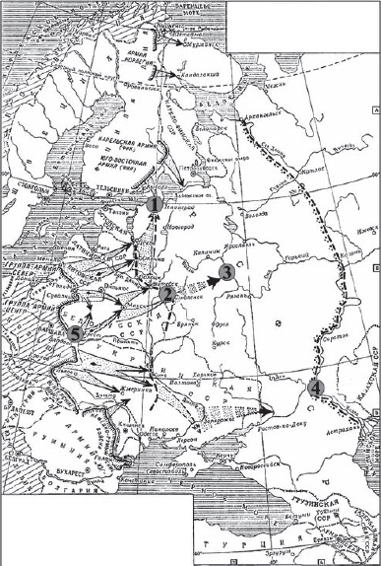
Напишите название военного плана, изображённого на карте.

12. Рассмотрите схему и выполните задание

Напишите название города, обозначенного на схеме цифрой «4».

13. Рассмотрите изображение и выполните задание

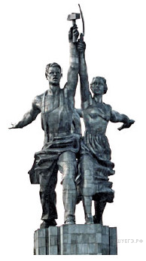
Какие суждения о скульптуре, изображённой на фотографии, являются верными? Выберите два суждения из пяти предложенных.

1) скульптура была создана в период после Великой Отечественной войны
2) в настоящее время скульптура находится в г. Санкт-Петербурге
3) на скульптуре показаны орудия труда, изображавшиеся на гербе СССР
4) автором скульптуры является П. К. Клодт
5) скульптура символизировала единство рабочего класса и крестьянства

№ зад | В 1
1 | ЖДВЕАБГ
2 | 46
3 | Колхоз
4 | 2143
5 | 246
6 | 563
7 | 1542
8 | Берлинская операция
9 | 673528
10 | 235
11 | Барбаросса
12 | Сталинград
13 | 35

